波束合成相位补偿

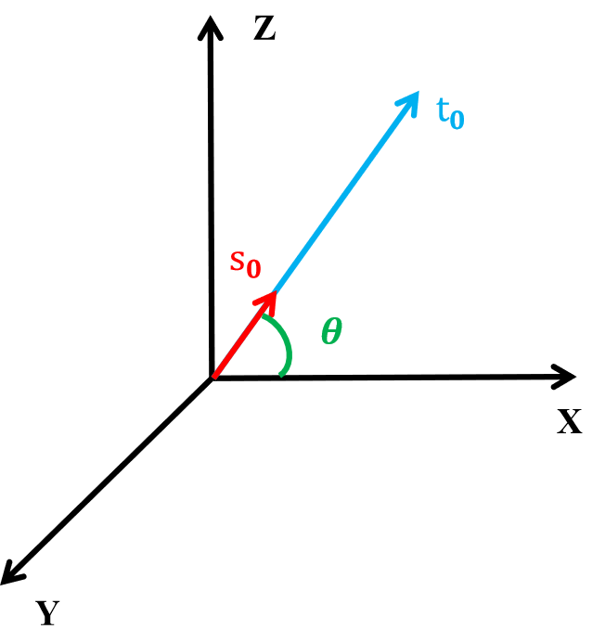
t0时刻，基线指向射电源的方向矢量为$s_{0}$，且$s_{0}$在XOZ平面，夹角为$θ$（天线俯仰角），此时方向矢量表示为：
$$\hat{s}(t_{0})=(\cos{θ}, 0, \sin{θ})$$
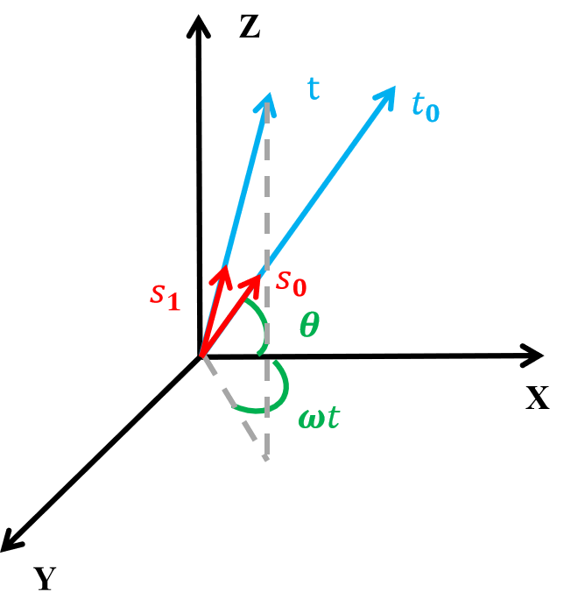
在t时刻，射电源以角速度$ω_{i}$在$xoy$面转过角度$δφ=ω_{i}(t−t_{0})$
此时方向矢量表示为：
$$\hat{s}(t)=(\cos{θ}\cos{δ}φ, \cos{θ}\sin{δ}φ, \sin{θ})$$

t时刻相比t0时刻的方向变化量为：
$$Δ\hat{s}=\hat{s}(t)−\hat{s}(t_{0})$$
代入上式
$$Δ\hat{s}=(\cos{θ}\cos{δ}φ−\cos{θ}, \cos{θ}\sin{δ}φ−0, \sin{θ}−\sin{θ})$$
整理得
$$Δ\hat{s}=(\cos{θ}(\cos{δ}φ−1),cosθ\sin{δ}φ,0)$$

几何延迟变化
设阵列位置基线向量为：
$$B=(B_{x},B_{y},B_{z})$$
则几何延迟为：
$$τ(t)=\frac{B⋅\hat{s}(t)}{c}$$
则t时刻相对于t0时刻的时延变化量为：
$$Δτ(t)=τ(t)−τ(t_{0})=\frac{B⋅(\hat{s}(t)−\hat{s}(t_{0}))}{c}=\frac{B⋅Δ\hat{s}}{c}$$
代入$Δ\hat{s}$：
$$Δτ(t)=\frac{1}{c}\left[B_{x}\cos{θ}(\cos{δ}φ−1)+B_{y}\cos{θ}\sin{δ}φ\right]$$
因为第三分量为0，所以$B_{z}$不起作用

相位变化量等于 频率 * 时延 * 2pi
$$Φ_{3}(t)=2πν Δτ(t)$$
代入上式：
$$Φ_{3}(t)=\frac{2πν}{c}\left[B_{x}\cos{θ}(\cos{δ}φ−1)+B_{y}\cos{θ}\sin{δ}φ\right]$$
展开：
$$Φ_{3}(t)=\frac{2πν}{c}B_{x}\cos{θ}\cos{δ}φ+\frac{2πν}{c}B_{y}\cos{θ}\sin{δ}φ−\frac{2πν}{c}B_{x}\cos{θ}$$
提：
$$Φ_{3}(t)=ν\left[\frac{2π}{c}B_{x}\cos{θ}\cos{δ}φ+\frac{2π}{c}B_{y}\cos{θ}\sin{δ}φ−\frac{2π}{c}B_{x}\cos{θ}\right]$$
令
$$A_{i}=\frac{2π}{c}B_{x}\cos{θ}$$
$$B_{i}=\frac{2π}{c}B_{y}\cos{θ}$$
可写为：
$$Φ_{3}(t)=ν [A_{i}\cos{δ}φ+B_{i}\sin{δ}φ−A_{i}]$$
其中$δφ=ω_{i}(t−t_{0})$

参数更新协议：
- 以数据文件形式更新
有三类参数要更新，对应着三个文件：
- time_phase_coeff.dat 存 时延补偿参数$τ_{c}$和相位修正因子$Φ_{1}$；
- beam_coeff.txt 存 波束因子$Φ_{2}$
- trace_mode_phase_coeff.txt 存 跟踪模式相位因子$Φ_{3}$

time_phase_coeff.dat 记录 时延补偿参数$τ_{c}$和相位修正因子$Φ_{1}$；
记录：
每根天线的延时补偿参数$τ_{c}$，32bits有符号定点数，小数位0bit，4的整数倍，单位ns；
每根天线、每个频点的相位修正因子$Φ_{1}$，复数，实部虚部各16bits有符号定点数，小数位均14bits；
两分钟更新一次。

数据文件格式：
小端存储，先存$τ_{c}$再存$Φ_{1}$
参数写入先记录每根天线的延时补偿参数：
$$τ_{c_A1},τ_{c_A2},…,τ_{c_A4}$$
再记录 复数相位因子：
天线1的：$Φ_{1_A1_F1},Φ_{1_A1_F2},…,Φ_{1_A1_F1024}$
天线2的：$Φ_{1_A2_F1},Φ_{1_A2_F2},…,Φ_{1_A2_F1024}$
......
天线4的：$Φ_{1_A4_F1},Φ_{1_A4_F2},…,Φ_{1_A4_F1024}$

问题：
1、相位因子是通过实验补偿参数计算得到的吗？$2πντ_{c}$

小端存储：一个多字节数字在内存或文件里保存时，低位字节放前面，高位字节放后面。
例：32bit整数，$0x12345678$，共四字节，从高到低 12、34、56、78
小端存储，低位在前 78 56 34 12
大端存储，高位在前 12 34 56 78

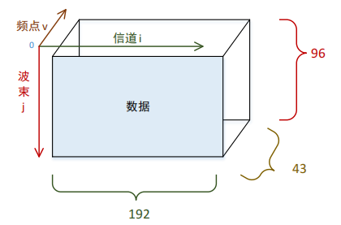
beam_coeff.txt 记录 波束因子$Φ_{2}$；
$Φ_{2} 为三维矩阵 N[i,j,ν]$
$i$：天线信号通道标号，数量为4
$j$：波束标号，数量为32
$ν$：频率标号，数量为43，与GPU数量有关 43 * 24 = 1032。
——>对每个通道$i$，波束$j$，频点$ν$ 都有一个对应的波束系数$Φ_{2}[i,j,ν]$
——>每一个GPU的数据大小是$4×32×43$，总共24份。

问题：24个GPU的文件写入一个beam_coeff.txt （记录波束因子Φ2），GPU数量由什么决定，CARRY使用多少个GPU？

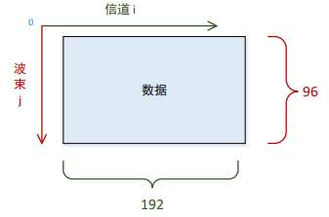
beam_coeff_antenna.txt 记录 波束开关0或1；
0：该天线的某个波束强制为0
1：按照beam_coeff.txt的设置进行使用

参数为二维矩阵$M[i,j]$
$i$：天线信号通道标号，数量为4；
$j$：波束标号，数量为32。

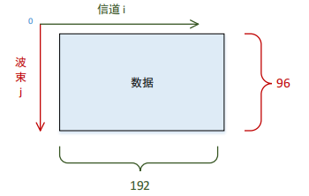
trace_mode_phase_coeff.txt 记录 跟踪模式相位因子$Φ_{3}$；
按照$A_{i},B_{i},ω_{i}$三组参数 顺序存储。每组参数都是二维矩阵 ：
$$M[i,j]$$
每组参数大小 4 * 32。

$$Φ_{3}(t)=ν [A_{i}\cos{δ}φ+B_{i}\sin{δ}φ−A_{i}]$$
$$A_{i}=\frac{2π}{c}B_{x}\cos{θ}$$
$$B_{i}=\frac{2π}{c}B_{y}\cos{θ}$$
$$δφ=ω_{i}(t−t_{0})$$
由于$Φ_{3}(t)$会随着时间变化，所以工程上只要把$A_{i},B_{i},ω_{i}$，发给设备，设备可以根据观测的起始时刻和结束时刻，计算$Φ_{3}(t)$。

宋亚芳老师提供两个文件作为参考：
npz是NumPy的压缩数据文件，通常装着一个或多个数组。
md5是对文件内容算出的哈希值，用于检验文件。
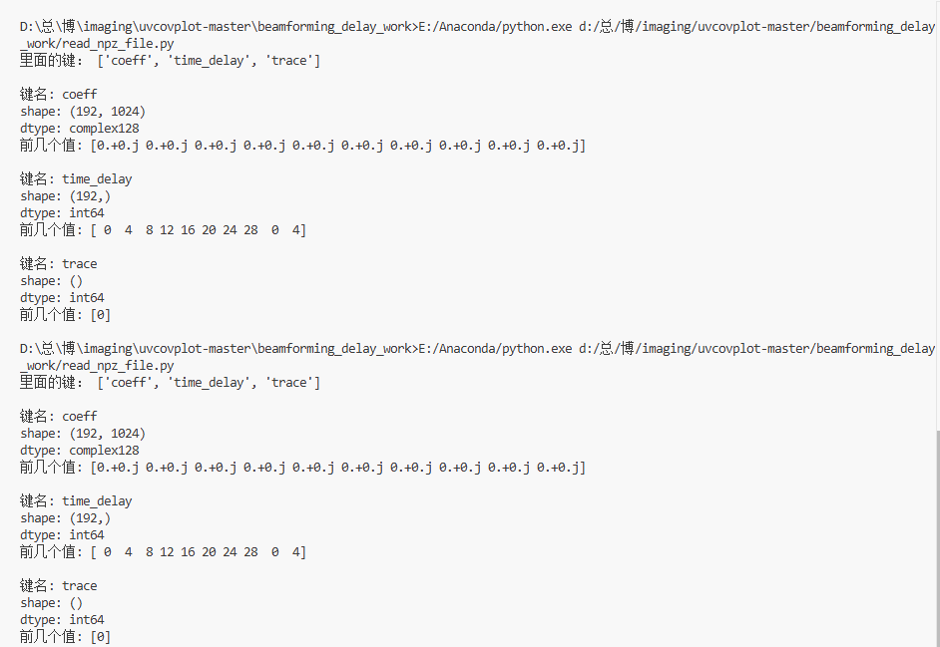

代码检查：compute_beamforming_reference_delay.py
run_forever()
- 读天线列表，天线序号 纬度 经度 海拔 天线直径；
ants, ant_names = load_antennas(ANTS_TXT)

- 设置目标源，输入赤经 赤纬；
target = katpoint.Target("FRB0525B, radec, {}, {}".format(TARGET_RA, TARGET_DEC))
[<name list>,] radec [<user tags>], <ra>, <dec> [, <flux model>]
print("target: {}".format(target))
target: FRB0525B, tags=radec, 19:35:00.00 21:54:00.0, no flux info
目标名：Target
类型：radec
赤经：ra
赤纬：dec

- 生成频率轴；
frequencies_hz = build_frequency_axis_hz()

- 确定程序第一次计算时延参数的UTC时间；
solution_time_utc = resolve_first_solution_time()
程序有两种启动方式，
A：立刻开始，不手动指定开始时间，程序用当前UTC时间作为第一个解算时刻；
B：指定时间，将输入的时间字符串当做第一个解算时刻。

- 循环计算，是否开始计算时延参数；
solution_time_utc = maybe_wait_for_start_window(target, ref_ant, solution_time_utc)
WAIT_FOR_START_WINDOW = False
——>用当前UTC进入等待循环 ， True用设定时间算
REQUIRE_TARGET_VISIBLE = True 要看着这个源才算
——>1)如果是全天在天上，直接算；2）如果第一次UTC在窗口内，直接算；3）还看不到，等待循环

- 算参考天线的俯仰角、方位角
def get_visibility_status(target, ref_ant, when_utc):
observer = make_observer_for_time(ref_ant, when_utc)
target.body.compute(observer)
alt_deg = float(target.body.alt) * 180.0 / np.pi
az_deg = float(target.body.az) * 180.0 / np.pi
is_visible = alt_deg >= VISIBILITY_HORIZON_DEG
return is_visible, alt_deg, az_deg
Target里有目标源信息，赤经赤纬
Observer里有观测开始时刻、经纬度、海拔、地平线高度（角度）
核心：target.body.compute(observer)，将目标源的赤道坐标，结合观测者时间和地址，换算成观测者的地平坐标。
设定观测时间observer.date = ephem.Date(when_utc) 第一轮计算的UTC
读取地平线高度observer.horizon = str(VISIBILITY_HORIZON_DEG)
调用函数：target.body.compute(observer)
取出结果并单位转换： alt_deg = float(target.body.alt) * 180.0 / np.pi
az_deg = float(target.body.az) * 180.0 / np.pi
计算过程：
从UTC和经度，得到本地恒星时 LST；
由赤经算时角，$HA=LST−RA$，知道当前本地子午线相对于目标赤经偏了多少；
用时角HA、经纬度 Dec lat算俯仰角alt，标准球面天文公式：
$$\sin{(}alt)=\sin{(}dec)\sin{(}lat)+\cos{(}dec)\cos{(}lat)\cos{(}HA)$$
再算方位角az，正北0度，90度东 180度南 270度西
再计算俯仰角 alt，地平线是0°，头顶是90°

不太懂地球自转 方向角随着时间咋变化， 靠北天极的 靠赤道的
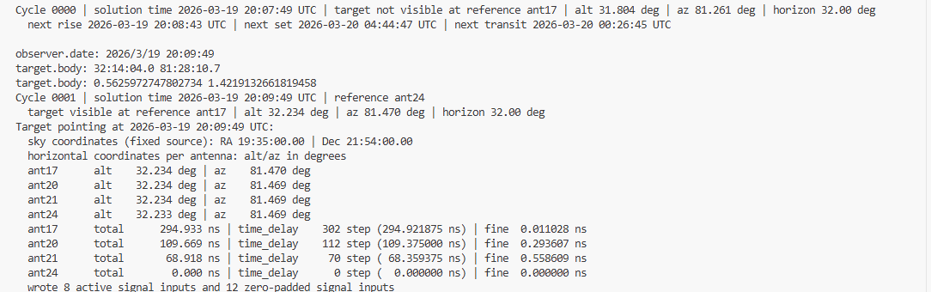
若设置的地平线角度 大于 望远镜的俯仰角，则看不到源，随着源出来，望远镜俯仰角>地平线角度，继续输出参数文件。

- 观测窗口
try:
if is_visible:
rise = observer.previous_rising(target.body, start=observer.date)
set_ = observer.next_setting(target.body, start=observer.date)
summary["window_contains_when_utc"] = True
else:
rise = observer.next_rising(target.body, start=observer.date)
set_ = observer.next_setting(target.body, start=rise)
summary["rise_utc"] = rise.datetime()
summary["set_utc"] = set_.datetime()

if is_visible:
计算这段可见窗口啥时候开始的
计算这段可见窗口啥时候结束
Else
下一次啥时候升到可见阈值上
下一次啥时候落

Transit 计算何时过中天（本地子午线），对应着天线方位角 正北或者正南

- 计算几何延迟
几何延迟 = 路径差/光速
首先将第一面天线当做基准，然后对每一个其他天线，调用
_, _, ww = target.uvw(internal_anchor, t_sec, ant)
delays_s[ant_names[i]] = ww / LIGHT_SPEED_M_PER_S
其他天线分别与第一面天线组成基线，返回（u,v,w) uv用于UV平面的采样点，W沿目标视线方向的几何分量，除以光速，转换为秒。
选取时间最长的那个值，第一面天线时间为0 其余有正有负。
计算其余天线与参考天线的相对延迟。
以两个采样点的间隔时间作为单位，计算粗补偿数值。
相对延迟 - 粗补偿 =细补偿。
2πf * 细补偿 得到每个频点的补偿数值。

beam_coeff.txt 中 记录每个频点每个天线的每个波束的因子。
天线波束数量由天线的硬件决定，指向是可以设置的。

波束形成 = 对阵列中各天线收到的信号，施加合适的延时或相位/权重，再把它们相加，使某个方向的信号同相叠加、增强，而其他方向的信号不能很好叠加、被抑制。

每面天线得到两路原始电压信号。
每路信号在数字后端复制成32路分支。
32路分支在单天线层面 不是32个不同方向的波束。
阵列层面上：所有天线的第1路分支按权重相加，得到第1个波束；
所有天线的第1路分支按另一套权重相加，得到第2个波束；
...
最终得到32个阵列波束。
复制一路天线32份不会让单天线变成32个指向，把所有天线信号都复制32份，按32套权重跨天线求和，整个阵列可以形成32个波束。

假设阵列有$N$面天线，每面天线一路信号：
$$x_{1}(t),x_{2}(t),…,x_{N}(t)$$
对于某个天空方向$θ$，到第$n$面天线会有几何延时$τ_{n}(θ)$。
如果一个源在方向$θ$，那么它在各天线上的信号大致是：
$$x_{n}(t)∝s(t−τ_{n}(θ))$$
窄带近似下可写为：
$$x_{n}(t)∝s(t)e^{−j2πντ_{n}(θ)}$$
同一个源，到不同天线，相位不一样。
如果想让阵列“指向”某个方向$θ_{k}$，需要给第$n$面天线乘上一个补偿相位：
$$w_{k,n}≈e^{+j2πντ_{n}(θ_{k})}$$
求和：
$$y_{k}(t)=\sum_{n=1}^{N}{w_{k,n}}x_{n}(t)$$
如果真实信号刚好来自$θ_{k}$方向，则相位补偿后会同相相加，信号变强。
如果来自别的方向，就不能完全对齐，相加后不强。
形成第k个阵列波束。

1路信号复制32份的意义是，给32个不同的阵列波束各准备一套独立的加权支路。

32个波束的方向，本质是32个波束中心在天空上的位置。
- 单天线主波束有多大？决定32个波束最多能铺多大一块天区。
- 阵列合成后的单个窄波束有多宽？决定相邻两个波束中心该隔多远。

单天线波束宽度
$$θ_{pb} ≈ 1.22×\frac{λ}{D} ≈ 2.24°$$
中心频率1.25GHz，天线直径7.5m，32个阵列波束可以设置的范围。

阵列合成波束宽度
阵列波束合成后输出的窄波束
$$θ_{syn} ≈ 1.22×\frac{λ}{B} ≈ 0.15°$$
决定32个波束中心之间该如何排，间隔多大。

方向如何设置？
——>在主波束允许的视场里，给32个阵列波束选取32个中心位置。

波束方向设置需要考虑半高全宽FWHM。
——>半高全宽代表着波束的宽度。如果相邻波束中心间隔太大，会出现中间区域灵敏度掉的多，重则漏源。如果间隔太小，会出现重叠太多，32个波束浪费一些，相邻波束的相关性增强。

波束中心间隔，本质上在平衡覆盖连续性和覆盖面积。

一面蝶形天线，有3个不同的角度量：
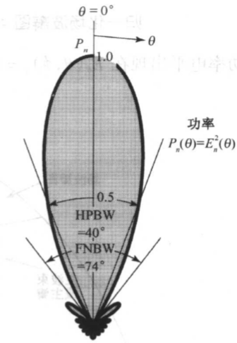
$\frac{λ}{D}, 1.02\frac{λ}{D}, 1.22\frac{λ}{D}$ 真的吗？
都和波束有关，但是含义不同。
$$λ/D≈1.83^{∘}$$
$$1.02λ/D≈1.87^{∘}$$
$$1.22λ/D≈2.24^{∘}$$
半功率全宽：从峰值下降到50%的两个点之间有多宽。
第一零点，从中心第一次讲到0的位置有多远。
中间最高点 = 波束中心
两个“0.5 的点”之间的宽度 = FWHM
从中心到第一次掉到 0 的位置 = 第一零点角
左右两个零点之间的总宽度 = 零点到零点宽度

初步方案
- 基本尺度
观测中心频率1.25GHz，波长
$$λ=\frac{c}{f}≈0.2398 m.$$
单天线口径$D=7.5 m$。单天线主波束的半波全宽近似取：
$$θ_{PB,FWHM}≈1.02\frac{λ}{D}$$
得到大约$1.87^{∘}$。
第一零点角度则约$2.24^{∘}$（中心到第一零点的角度），主瓣宽度为$2×2.24^{∘}=4.48^{∘}$。

因此单天线主波束的半功率半径约$56.1'$（半功率全宽除2）。

阵列波束合成
$$θ_{syn}≈\frac{λ}{B_{max}}$$
估算：$θ_{syn}≈0.1195^{∘}≈7.17'$，波束合成后，32个阵列波束的单波束宽度量级。

指定波束的中心间距为0.5HPBW，代入
$$s=0.5 θ_{syn}=0.5×7.17'=3.585'.$$
若选择六角排布，则六角排布行间距为：
$$Δy=\frac{\sqrt{3}}{2}s≈3.104'.$$
六角晶格来排布，最近邻中心距离为$3.585'$，相邻两行的垂直距离为$3.104'$。

当前32个波束组成的
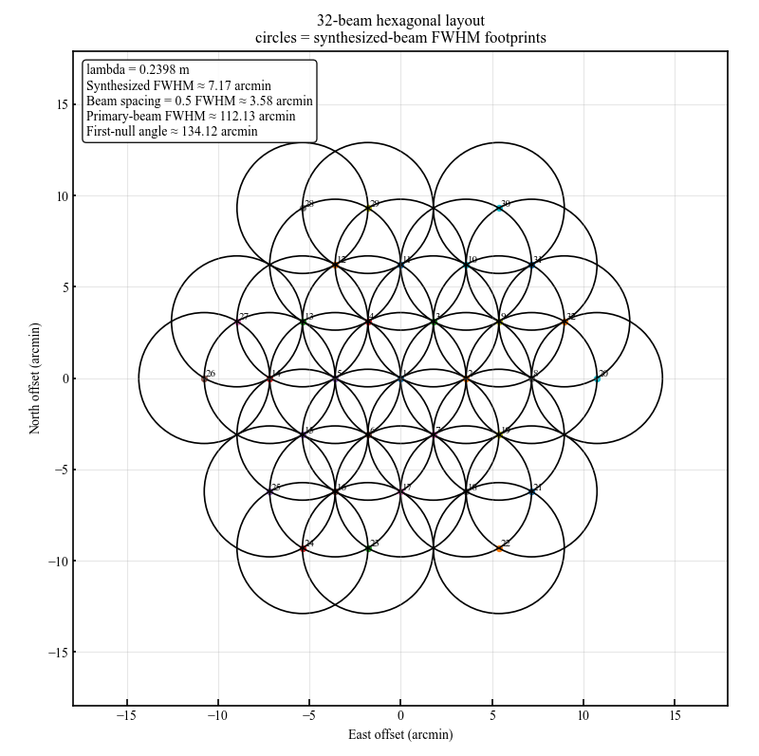
先定摆放，再计算观测天区大小。

FRB要求大视场 更大的天空面积，但是如果波束拉的太开，会有束间空洞，灵敏度低谷，边缘增益太差，

在视场和灵敏度之间找折中。

波束跟踪模式下的相位因子
$$Φ_{3}(t)=ν [A_{i}\cos{δ}φ+B_{i}\sin{δ}φ−A_{i}]$$
其中$A_{i}=\frac{2π}{c}B_{x}\cos{θ}$、$B_{i}=\frac{2π}{c}B_{y}\cos{θ}、δφ=ω_{i}(t−t_{0})$
——>相位因子与源的角速度$ω_{i}$ 及 射电望远镜的俯仰角有关。

地球自转，看起来源在动，时角随着时间变化：
$$H(t)=LST(t)−α$$
$LST$本地恒星时，$α$目标源的赤经。
固定在天球上的天体，地球自转带来的基本角速度是一样的，所有固定天体的时角变化率都一样。

时角反映天体自经过当地子午线以来的角距离。

求角速度
$$\frac{dH}{dt}=ω_{sid}=\frac{2π}{86164 s}$$
10s内的变化大约是：
$$ΔH≈ω_{sid}⋅10≈0.04178^{∘}$$

将时角变化转化为“天空里转了多少度”——与赤纬有关
源在“固定赤纬的小圆”上运动，因此10s内在天球上扫过的真实角距离

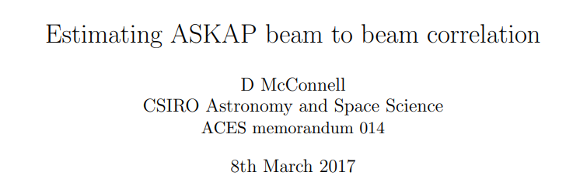
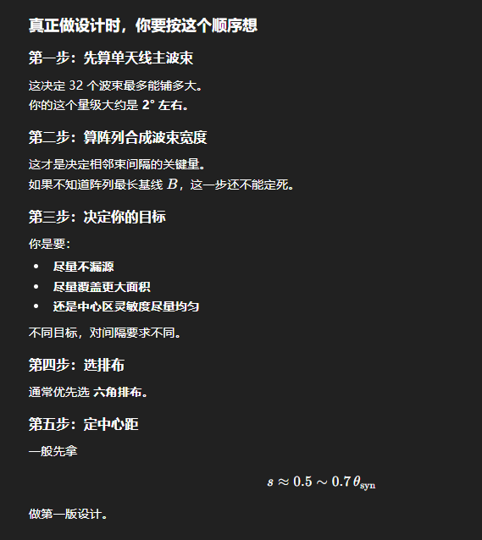

跟踪模式下，一次观测周期为20分钟，每10秒钟更新一次参数文件，参数为相位补偿因子。
计算相位补偿因子前，需选择参考天线（通常选取平面波最晚到达的天线），其余天线计算相对于参考天线的时间延迟。

问题：如果在一次观测周期中，经过一段时间后，改变了参考天线，对系统输出有什么影响？

设目标源是平面波，第$i$个天线接收到的信号写为：
$$x_{i}(t)=s(t−τ_{i})$$
$s(t)$是源信号，$τ_{i}$是几何到达延迟。
首先选取天线$r$为参考天线（平面波最晚到达，$τ_{r}$最大），则对第$i$路施加补偿延迟为：
$$d_{i}^{(r)}=τ_{r}−τ_{i}$$
第$i$路补偿后，信号为：$x_{i}(t−d_{i}^{(r)})$，代入得：
$$x_{i}(t−d_{i}^{(r)})=s(t−d_{i}^{(r)}−τ_{i})$$
再代入$d_{i}^{(r)}=τ_{r}−τ_{i}$
$$x_{i}(t−d_{i}^{(r)})=s(t−(τ_{r}−τ_{i})−τ_{i})=s(t−τ_{r})$$
因此每路天线进行补偿后，理想情况下都会变成同一个信号：
$$s(t−τ_{r})$$
波束合成会对每路天线输出进行求和，写成：
$$y^{(r)}(t)=A s(t−τ_{r})$$
其中$A=\sum_{i}{w_{i}}$ 是个常数。

当源动到某个位置的时候，天线$q$接收到的平面波最晚到达，在某个周期更新参数文件时，选取天线$q$作为参考天线。
对第$i$个天线新的补偿延迟为：
$$d_{i}^{(q)}=τ_{q}−τ_{i}$$
同理，补偿后的每一路信号都为：
$$s(t−τ_{q})$$
对每路天线信号求和，结果为：
$$y^{(q)}(t)=A s(t−τ_{q})$$

比较新旧参考天线下的输出：
旧输出：$y^{(r)}(t)=A s(t−τ_{r})$
新输出：$y^{(q)}(t)=A s(t−τ_{q})$
联系：
$$y^{(q)}(t)=A s(t−τ_{q})=A s((t−(τ_{q}−τ_{r}))−τ_{r})$$
$$y^{(q)}(t)=y^{(r)}(t−(τ_{q}−τ_{r}))$$
定义：$Δτ=τ_{q}−τ_{r}$
则：
$$y^{(q)}(t)=y^{(r)}(t−Δτ)$$
输出可以写为分段形式：
$$y(t)=\left\{\begin{matrix}y^{(r)}(t), & t<t_{s} \\ y^{(r)}(t−Δτ), & t≥t_{s}\end{matrix}\right.$$
系统在$t<t_{s}$采用旧参考，在$t≥t_{s}$时采用新参考。

从频域上看
$$y_{new}(t)=y_{old}(t−Δτ)$$
频域中：
$$Y_{new}(ν)=Y_{old}(ν)e^{−j2πνΔτ}$$
对于单频窄带$f_{0}$：
$$Δϕ=−2πf_{0}Δτ$$

对波束合成系统输出的功率谱有什么影响？
$$P(ν)=|Y(ν)|^{2}$$
更换参考天线后：
$$P_{new}(ν)=|Y_{old}(ν)e^{−j2πνΔτ}|^{2}=|Y_{old}(ν)|^{2}$$
因此
$$P_{new}(ν)=P_{old}(ν)$$
理想情况下，切换参考天线对于波束合成系统输出的功率谱没影响。

系统通过功率谱识别到可能有FRB信号，触发基带数据保存功能，参考天线改变，对基带数据有影响吗？
假设采样间隔是$T_{s}$，则ADC输出的信号为：
$$y[n]=y(nT_{s})$$
第n个采样点值，等于模拟信号中的第n个采样间隔的值。

参考天线变化，会导致切换点前后可能不是连续微调，不是连续读取采样点，相当于：
$$y_{new}[n]≈y_{old}(nT_{s}−Δτ)$$
如果$Δτ=mT_{s}$，恰好是整数倍采样点，则
$$y_{new}[n]=y_{old}[n−m]$$
这段数据整体平移$m$个采样点。

如果$Δτ$不是整数倍采样点，$Δτ=(m+α)T_{s}, 0<α<1$
等价于整体平移$m$个采样点，然后在频域里进行调整。

什么时候会对系统有影响？
切换参考天线的时候$τ_{q}(t_{s})≠τ_{r}(t_{s})$,$Δτ=τ_{q}(t_{s})−τ_{r}(t_{s})$
当切换时满足：$τ_{q}(t_{s})=τ_{r}(t_{s})$，$Δτ=0$，则$y^{(q)}(t)=y^{(r)}(t)$

先将这个$Δτ=τ_{q}(t_{s})−τ_{r}(t_{s})$ 称作 公共时间台阶，因为每路信号都要变一个时间延迟。

公共时间延迟的本质是：
切换参考天线时，整个阵列输出的时间参考零点从$τ_{r}$变成了$τ_{q}$。如果两者不同，输出就会整体平移：
$$Δτ=τ_{q}−τ_{r}$$

相位追踪模式下 相位因子 计算流程：

ω计算
先取前后两个时刻
minus_dt = epoch_time_utc - timedelta(seconds=OMEGA_DELTA_SECONDS)
plus_dt = epoch_time_utc + timedelta(seconds=OMEGA_DELTA_SECONDS)
默认$Δt=1$
分别计算三个时刻的beam状态
state_minus
state_tn
state_plus
这些状态里包含了每根天线、每个 beam 的方向向量。
建立局部坐标系
对当前时刻的 beam direction beam_dir_tn，代码会构造：
x_hat
y_hat
z_hat
也就是一个“围绕当前 beam 指向”的局部坐标系。
将前后时刻的beam方向投影进去，得到两个角
phi_minus = compute_local_phase_angle_rad(...)
phi_plus = compute_local_phase_angle_rad(...)
这两个角，就是前后时刻在这个局部平面里的方位角。
做中心差分
$$ω≈\frac{ϕ(t+Δt)−ϕ(t−Δt)}{2Δt}$$

角速度计算考虑了目标源的赤经赤纬、观测时刻，以及天线的空间位置；
先在 t−Δt、t、t+Δt 分别计算 beam 方向，再把前后两个时刻的方向变化写成相位角变化，最后用中心差分得到当前时刻的 ω。

先算一个 $ω_{ant,beam}$
4根天线x32个波束的二维数组，omega_ant.shape = (4, 32)
- 对每根天线循环ant_index
- 对每根天线里面，每个beam循环，beam_index
- 对某根天线的某个beam，分别取t - Δt、t、t + Δt 的方向
- 算这一格omega_ant[ant_index, beam_index]
总共得到128个ω。
将每根天线复制成2路有效信号，前8行有值，剩下补零，也就是同一根天线的两路信号用一样的ω。
不同天线之间：ω 分别算，不同波束之间：ω 分别算。
同一根天线复制出来的两路信号：ω 一样，只是为了匹配输出通道格式。

波束布局
beam32_layout.py 里先定义了两组六边形坐标
CORE19：中心 19 个
OUTER13：外圈 13 个
两组坐标：CORE19 = [(0,0), (1,0), (0,1), (-1,1), ...] OUTER13 = [(3,0), (3,-2), (3,-3), ...]
所以每个波束先有一个整数坐标 (q, r)
(q, r) 可以理解成：它不是“真实天空中的角度”，它只是“第几个六边形格子”的编号

晶格间距
计算波长：$λ=\frac{c}{f_{0}}$
单天线的半高全宽：$θ_{pb}≈1.02\frac{λ}{D}$
阵列波束的半高全宽：$θ_{syn}≈\frac{λ}{B_{max}}$
$B_{max}$：投影基线最大值
间隔：$spacing\backslash _rad=spacing\backslash _factor×θ_{syn}$
可以手动设置DEFAULT_SPACING_FACTOR = 2，调整间距

六边形坐标 (q, r) 怎么变成“偏离主波束多少角度”
先变东-北平面上两分量
build_beam_rows() 里，每个 beam 的 (q, r) 会变成：
$$d_{East}=spacing\backslash _rad (q+0.5r)$$
$$d_{North}=spacing\backslash _rad \left(\frac{\sqrt{3}}{2}r\right)$$
标准六边形轴坐标转二维平面坐标。
算总偏离角度：$offset\backslash _rad=\sqrt{d_{East}^{2}+d_{North}^{2}}$
beam 相对 Beam 0（主波束中心）在切平面上的偏离角大小
角位置PA
$$PA= atan2(d_{North},d_{East})$$
转成0-360度，该beam从主波束触发，朝哪个方向偏过去，东0 北90 西180 南270
举例：
Beam 0
(q, r) = (0, 0)，$d_{E}=0, d_{N}=0$，$offset=0$ 主波束本身
Beam 1
(q, r) = (1, 0)，$d_{E}=spacing$，$d_{N}=0$，它就在主波束正东边一个 spacing。
spacing 就是：相邻两个 beam 中心之间的角距离

Beam 2
(q, r) = (0, 1) $d_{E}=0.5 spacing$ $d_{N}=\frac{\sqrt{3}}{2} spacing$ $\sqrt{(0.5)^{2}+{\left(\frac{\sqrt{3}}{2}\right)}^{2}}=1$
因此总偏离角度还是一个spacing ，也就是因子乘半高全宽，方向是60度
例 向东 3 米、向北 4 米 总距离是 5 米 总距离还是一个spacing

偏离角度变成真实天空方向:
dEast、dNorth，还只是“相对主波束的微小偏移”。
先求主波束的方向，compute_beam_vectors_for_antenna() 里，先对某一根天线算主波束 Beam 0 的方向：
target.azel(...)
target.uvw_basis(...)
然后得到当前这个时刻、这根天线的局部基：
u_hat
v_hat
w_hat
其中你可以把：
w_hat 理解为主波束中心指向
u_hat、v_hat 理解为主波束附近天空切平面的两个正交方向
每个 beam 都有：dEast_rad dNorth_rad
构造 $tangent\backslash _offset=d_{E} u+d_{N} v$
生成新的beam方向
$$beam\backslash _hat=\cos{(}ρ) w_{\hat{}}+\frac{\sin{(}ρ)}{ρ} tangent\backslash _offset$$
$$ρ=\sqrt{d_{E}^{2}+d_{N}^{2}}$$
不是简单在方位角/高度角上硬加一个角度，而是在主波束指向的局部切平面里，按照东/北 两个小角偏移，再映射回单位球面，得到真实beam指向。

会判断32个波束有没有越出单天线主波束范围
$$θ_{pb}≈1.02\frac{λ}{D}$$
落在
$$θ_{pb}/2$$
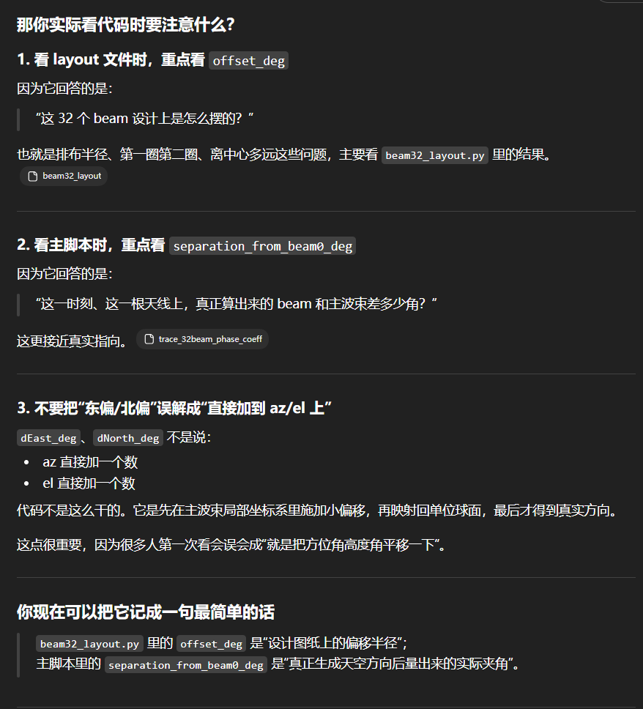

参数输出
UPDATE_PERIOD_SECONDS = 10
PUBLISH_LEAD_SECONDS = 2.0
PRECOMPUTE_QUEUE_SLOTS = 4

参数时刻每10s一个，写文件提前2s，提前算4个slot的参数。
slot 1 对应 12:00:20，大约 12:00:18 发布
slot 2 对应 12:00:30，大约 12:00:28 发布

程序启动后流程
- 读取天线文件 解析4面天线
- 生成32波束 offset表，记录trace_32beam_beam_offsets.txt
- 建立beam_coeff矩阵
- 启动预计算线程
- 启动发布线程
- 持续循环

预计算线程
precompute_worker() 会不停生成未来 slot 的 SlotPackage，塞进一个最多容纳 4 个 slot 的队列里。这个包里已经包含了：
slot 索引
该 slot 的 UTC 时刻
主波束 az/el、LST、JD
可见性状态
beam_coeff_mat
a_mat
b_mat
w_mat
每根天线的 32 beam 方向结果
写日志要用的信息
也就是说，发布线程不负责“重算”参数，它主要负责“按时拿出来写”。

发布线程：
publisher_worker() 会盯着当前应该发布哪个 slot。
对每个 slot，它先算：
slot_epoch_utc
ready_time_utc = slot_epoch_utc - publish_lead_seconds
没到 ready time 就等；到了 ready time 就从队列里取出该 slot 的包。然后：
先写 trace_32beam_beam_directions.txt
如果 package.should_publish 为真，就写两个主参数文件
追加一条 JSON 日志
在终端打印一条 slot 更新信息
这里有个很重要的点：
每个 slot 都会写方向报告和日志，但不一定每个 slot 都会更新两个主参数文件。

什么时候会“真正发布参数文件”
核心判断在 build_slot_package() 里：
visible_now = 当前源高度是否高于 MIN_ELEVATION_DEG
forced_compute = 不可见时是否强制计算
should_publish = visible_now or forced_compute
而当前默认配置是：
MIN_ELEVATION_DEG = 32.0
FORCE_COMPUTE_WHEN_INVISIBLE = False
所以默认逻辑其实是：
只有当源在参考天线看来可见，并且高度角 ≥ 32° 时，才会刷新两个主参数文件。
如果源不可见：
a_mat / b_mat / w_mat 会保留初始化的零矩阵
但由于 should_publish = False，发布线程不会调用 publish_slot_files()
所以这三个零矩阵不会写进主参数文件
主参数文件会停留在上一次成功发布的内容
但方向报告和日志仍然会继续更新，并且日志动作会记成 skipped_invisible

主输出文件到底有哪些
程序里定义了 5 个主要输出路径：
beam_coeff_antenna.txt
trace_mode_phase_coeff.txt
trace_32beam_beam_offsets.txt
trace_32beam_beam_directions.txt
trace_32beam_phase_coeff.log

beam_coeff_antenna.txt
这个文件名字虽然叫 .txt，但实际上是二进制 little-endian float32 文件，因为写它用的是 write_float32_le_temp_file()。
它里面写的是 package.beam_coeff_mat。
这个矩阵是固定的 20 x 32，由 build_beam_coeff_matrix() 构造：
前 8 行全部是 1
后 12 行全部是 0
因为：
4 根天线
每根天线 2 路信号
所以前 8 路是 active channels
总输出通道预留到 20 行
所以这个文件本质上是一个固定的“使能/权重模板”，不是每个 slot 都重新算出新图案；它每次发布时写进去的内容其实相同

trace_mode_phase_coeff.txt
这个文件同样不是文本，也是 binary little-endian float32。
它的内容是把这三个 20 x 32 矩阵按顺序拼接后 flatten：
a_mat
b_mat
w_mat
代码就是：
先 package.a_mat.reshape(-1)
再 package.b_mat.reshape(-1)
再 package.w_mat.reshape(-1)
然后 np.concatenate([...]) 写出
所以它的逻辑顺序是：
[A 的 20x32] + [B 的 20x32] + [omega 的 20x32]
总长度是：
3×20×32=1920个 float32。

trace_32beam_beam_offsets.txt
这个文件是在程序启动阶段写一次的，不是每 10 秒都更新。
它记录的是：
当前 session 的 beam offset 来源
32-beam 固定偏移表
t_ref 时刻 4 根天线各 beam 的点位情况
也就是一个“本次运行的 beam 布局基准报告”

trace_32beam_beam_directions.txt
这个文件是每个 slot 都重写一次的。
发布线程在每个 slot ready 时，无论是否真正发布参数，都会先调用 write_beam_direction_report(package)。
里面是该 slot 的人类可读报告，包括：
当前 slot 索引和时间
visible_now / forced_compute / should_publish
每根天线的 beam0 az/el
u_hat / v_hat / w_hat
32 个 beam 的 q/r/dEast/dNorth/offset/sep/az/el/east/north/up
所以这个文件更像“运维/排查用的快照报告”。

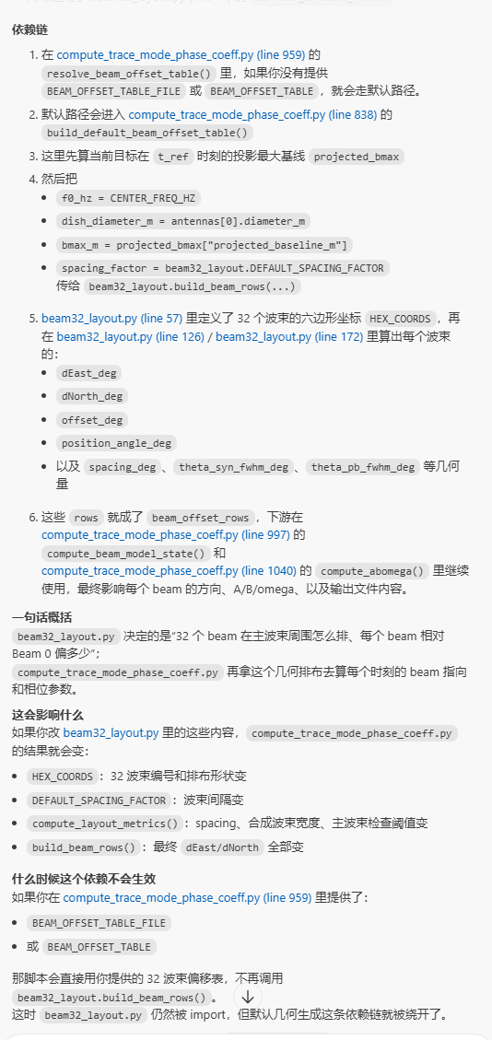
beam_coeff 流程
- 输入天线 方位角 俯仰角
- 读取天线文件
- 根据当前时刻，计算UTC时刻，将方位俯仰 换算成 指向的赤经赤纬
- 获取32波束排布
- 根据投影基线长度计算32波束相对于主波束偏离角度
- 计算每个波束相对于参考天线对应波束的几何延迟
- 将几何延迟换算为相位参数
- 输出相位参数

trace_mode_phase_coeff 流程
- 给定要追踪的源的赤经赤纬
- 读取天线文件
- 设置间隙，判断源是否可见
- 根据天线的经纬度，源的位置，计算出天线方位角 俯仰角
- 根据方位俯仰角、源的位置、得到主波束指向
- 获取32波束排布文件，根据阵列最长投影基线长度计算32波束相对于主波束偏离角度
- 通过偏离角度计算每个波束的指向
- 计算每个天线 每个波束的 A B ω参数
- 重复操作，系统每次计算出x次结果，间隔x秒输出下一次结果
- 输出参数

给定起始时间 计算参数。
给定起始时间 可见直接算，若不可见 给定的意义。

